BÀI DỰ THI GIẢI BÚA LIỀM VÀNG NĂM 2025

Người dự thi: NGUYỄN MẠNH HÙNG
Đơn vị: Chi bộ Phân xưởng Sửa chữa, Đảng bộ Công ty Nhiệt điện Cẩm Phả - TKV, Đảng bộ Tổng công ty Điện lực - TKV.

NÂNG CAO CHẤT LƯỢNG TUYÊN TRUYỀN XÂY DỰNG ĐẢNG TRONG KỶ NGUYÊN MỚI, KỶ NGUYÊN 4.0

Trong những năm qua, công tác tuyên truyền giáo dục chính trị, tư tưởng cho cán bộ, đảng viên nhất là những cán bộ, đảng viên trẻ luôn được Đảng ủy Công ty Nhiệt điện Cẩm Phả - TKV quan tâm, chỉ đạo thường xuyên và coi đó là nhiệm vụ chính trị quan trọng trong kỷ nguyên mới - kỷ nguyên số 4.0 dưới sự chỉ đạo sát sao của Đảng bộ Tổng Công ty Điện lực – TKV, không ngừng “ Lãnh đạo, chỉ đạo chủ động đẩy mạnh thông tin, tuyên truyền về các chủ trương chính sách của Đảng, pháp luật của Nhà nước, kết quả hoạt động sản xuất kinh doanh, gương người tốt – việc tốt, “Người Thợ mỏ - Người Chiến sĩ”, các điển hình học tập và làm theo tư tưởng, đạo đức, phong cách Hồ Chí Minh trên trang thông tin điện tử tổng hợp vinacomin.vn, trang fanpage “Người Thợ” của Tập đoàn, “ Thợ mỏ sản xuất điện của Tổng công ty, trang “Công ty Nhiệt điện Cẩm Phả-TKV” của Công ty; kịp thời đăng tải các tin, bài viết đấu tranh, phản bác các thông tin sai trái, thù địch trên mạng xã hội. Tăng cường phối hợp với các cơ quan, đơn vị, địa phương nơi đơn vị đứng chân trong công tác nắm bắt và định hướng dư luận xã hội. Phối hợp với các cơ quan liên quan xây dựng kịch bản ứng phó khi tình hình các điểm “nóng” chính trị, xã hội (nếu có); kịp thời báo cáo cấp ủy cấp trên”⁽¹⁾.“Tập trung phát huy vai trò và hiệu quả hoạt động công tác bảo vệ nền tảng tư tưởng của Đảng, đấu tranh phản bác các quan điểm sai trái, thù địch trong tình hình mới; chủ động nắm bắt dư luận, giải quyết vướng mắc giữ ổn định tư tưởng, tạo sự đồng thuận trong cán bộ, đảng viên và người lao động ”⁽²⁾.
Việc sử dụng các phương tiện truyền thông xã hội là một hình thức tuyên truyền rất cần thiết, đây là kênh kết nối tuyên truyền nhanh nhất được đăng tải trên môi trường không gian mạng, với nhiều mục đích khác nhau không phân biệt không gian và thời gian. Trong đó, cuộc Cách mạng công nghiệp lần thứ tư, kỷ nguyên số 4.0 với sự phát triển vượt bậc của trí tuệ nhân tạo AI không chỉ làm thay đổi phương thức sản xuất và tiếp nhận thông tin, mà còn đặt ra yêu cầu mới về nội dung, hình thức, tốc độ và sự lan tỏa của các ấn phẩm lý luận chính trị. Trước sự bùng nổ của thông tin đa chiều, không gian mạng trở thành “trận địa mới” trên mặt trận tuyên truyền tư tưởng của Đảng. Các phương tiện truyền thông xã hội tương tác với nhiều tính năng kết nối liên thông đa ứng dụng để người sử dụng chia sẻ thông tin trên không gian mạng. Các phương tiện truyền thông xã hội đổi mới hoàn toàn về cách cư dân mạng liên kết với nhau và trở thành một phần của cuộc sống hằng ngày. Ở Việt Nam hiện nay, các phương tiện truyền thông xã hội trong và ngoài nước đang được nhiều người sử dụng, như Facebook, TikTok, Zano…Việt Nam cũng là một trong những quốc gia có số lượng người sử dụng các phương tiện truyền thông xã hội đông đảo. Trên nền tảng đó, chúng ta có thêm phương tiện, kênh truyền tải để lan tỏa giá trị của chủ nghĩa Mác - Lênin, tư tưởng Hồ Chí Minh, những thành tựu của Đảng và Nhà nước trong công cuộc đổi mới. Đây là cơ hội để đưa tiếng nói của Đảng đến gần hơn nữa với cán bộ, đảng viên và người lao động, đặc biệt thế hệ trẻ sẽ là lực lượng tiên phong trong cuộc Cách mạng công nghiệp lần thứ tư, kỷ nguyên số 4.0 và trí tuệ nhân tạo AI.

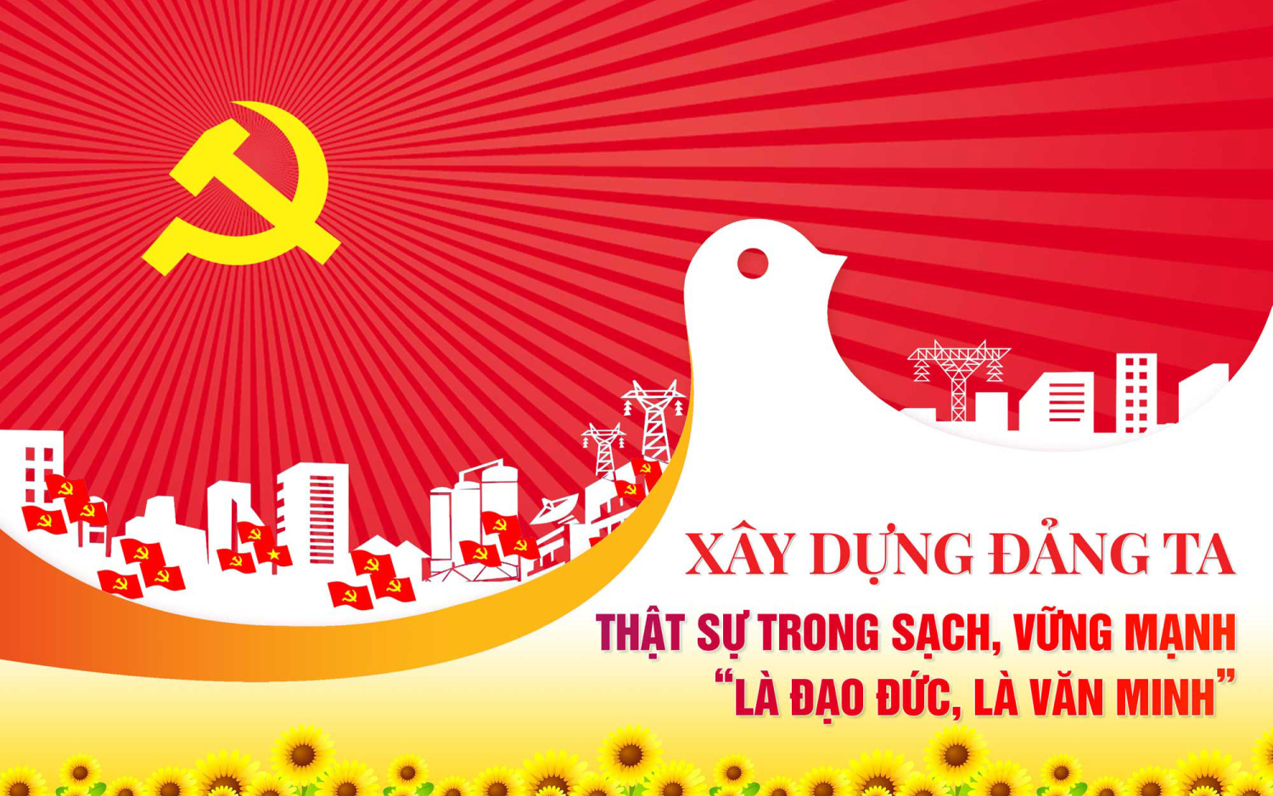
Bên cạnh những lợi thế vượt trội của chuyển đổi số mang lại, chúng ta cũng đang đối diện với không ít những nguy cơ, thách thức. Một trong những nguy cơ và thách thức lớn nhất đó là sự gia tăng những thông tin sai lệch của các thế lực thù địch trên không gian mạng. Công tác tuyên truyền bảo vệ nền tảng tư tưởng của Đảng, đấu tranh phản bác các quan điểm sai trái thù địch hiện nay đang ngày càng phức tạp, khó khăn hơn trước. Các thế lực thù địch, phản động, cơ hội chính trị trong và ngoài nước triệt để lợi dụng internet, mạng xã hội và công nghệ AI nhằm gia tăng hoạt động chống phá, kích động… Mạng xã hội và các nền tảng số trực tuyến đã và đang trở thành công cụ để các thế lực thù địch, phản động, cơ hội chính trị, phần tử xấu lợi dụng liên tục phát tán đăng tải tin, bài, video clip có nội dung xấu độc, sai sự thật, hòng làm lung lay niềm tin của nhân dân vào Đảng và Nhà nước, kích động chống phá Đảng và Nhà nước. Với tính năng dễ kết nối, dễ chia sẻ, dễ tương tác, ẩn danh và nhiều người sử dụng, nên việc sử dụng các phương tiện truyền thông xã hội trong tuyên truyền chính trị đem đến cả khía cạnh tích cực và tiêu cực. Các thông tin xấu độc, sai lệch không chỉ lan truyền nhanh chóng mà còn rất khó kiểm soát. Người dân trong đó có cán bộ, đảng viên và người lao động, đặc biệt là giới trẻ, nếu thiếu khả năng phân biệt giữa thông tin chính thống và thông tin xấu độc, sai lệch dẫn đến việc dễ dàng bị tác động bởi những luận điệu xuyên tạc sai sự thật và thông tin giả mạo từ công nghệ AI, từ đó làm thay đổi không tốt nhận thức và thái độ đối với Đảng và Nhà nước. Ngoài ra, sự thay đổi trong nhận thức và thái độ của một bộ phận giới trẻ cũng là một yếu tố đáng lo ngại vì đây là đối tượng chính sử dụng mạng xã hội và internet, dễ bị tác động bởi những thông tin xấu, độc và thiếu khả năng phê phán, đánh giá một cách chính xác các thông tin trên mạng, nếu không có sự định hướng đúng đắn, có thể bị lôi kéo, ảnh hưởng tiêu cực đến sự ổn định của xã hội. Bên cạnh đó, sự phát triển của công nghệ số cũng đặt ra một vấn đề khác đó là khó khăn trong việc kiểm soát thông tin, cần “Chủ động nắm bắt diễn biến tư tưởng cán bộ, đảng viên, người lao động, tình hình dư luận xã hội, nhất là trên nền tảng mạng xã hội để kịp thời tuyên truyền định hướng tư tưởng theo đường lối của Đảng, chính sách, pháp luật của Nhà nước, chỉ đạo của của Tổng công ty và của Công ty; đồng thời chủ động đấu tranh phản bác các thông tin, quan điểm sai trái, chống phá Đảng, Nhà nước của các thế lực thù địch”⁽³⁾. Do đó, nhiệm vụ đặt ra cho công tác tuyên truyền đấu tranh phản bác các quan điểm sai trái, thù địch hiện nay là phải ngăn chặn, xử lý, làm thất bại mọi hoạt động phát tán thông tin giả, thông tin xấu độc, xuyên tạc, đồng thời phải tuyên truyền, xây dựng hình ảnh, tấm gương tích cực có sức lan tỏa, lay động quần chúng nhanh nhất, đấu tranh với những biểu hiện suy thoái, tiêu cực trong nội bộ, củng cố được lập trường, tư tưởng cho cán bộ, đảng viên, người lao động bảo vệ được tính khoa học, cách mạng của Chủ nghĩa Mác – Lênin, tư tưởng Hồ Chí Minh, tiếp tục bổ sung, phát triển hệ thống lý luận Chủ Nghĩa Xã Hội trong giai đoạn mới, đó chính là sự kết hợp hiệu quả giữa "xây" và "chống".
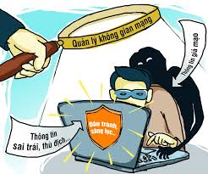
Các thế lực thù địch thường lợi dụng các sự kiện chính trị, kinh tế, văn hóa của đất nước để tạo dư luận, phá hoại, đặc biệt những sự kiện trọng đại của đất nước. Mặt khác, sức chiến đấu của một số tổ chức Đảng trước vi phạm, khuyết điểm còn thấp, tinh thần tự phê bình và phê bình của một bộ phận đảng viên còn chưa cao, thậm chí còn có bộ phận cán bộ, đảng viên phai nhạt lý tưởng, giảm sút ý chí, ngại khó, ngại khổ, suy thoái về tư tưởng chính trị, đạo đức lối sống, "tự diễn biến", tự chuyển hóa". Tuyên truyền bảo vệ Đảng trước những âm mưu “diễn biến hòa bình” của các thế lực thù địch, đồng thời bảo vệ lý tưởng của Đảng trước những thoái hóa, biến chất, “tự diễn biến, tự chuyển hóa” của một bộ phận cán bộ, đảng viên chính là quá trình "chống" suy thoái, "tự diễn biến, tự chuyển hóa", chống phai nhạt lý tưởng, bè phái trong Đảng, thực chất đó là bộ phận của hoạt động "xây" vì muốn xây dựng Đảng mạnh bắt buộc phải ngăn chặn, đẩy lùi chống lại các biểu hiện đó. Mặt khác "chống" là quá trình bắt buộc để "xây" hiệu quả hơn. Nếu thường xuyên bồi dưỡng, nâng cao sức chiến đấu của tổ chức Đảng, triệt để thực hiện tự phê bình và phê bình, khơi dậy tinh thần gương mẫu nêu gương của cán bộ đảng viên ngày một lan tỏa rộng hơn thì những biểu hiện tiêu cực, suy thoái sẽ giảm thấp. Đồng thời tăng cường sự lãnh đạo, chỉ đạo của các cấp ủy cơ sở đối với công tác nắm bắt và định hướng dư luận xã hội, đẩy mạnh xây dựng, chỉnh đốn Đảng và hệ thống chính trị; kiên quyết ngăn chặn, đẩy lùi sự suy thoái về tư tưởng chính trị, đạo đức, lối sống, biểu hiện “tự diễn biến”,”tự chuyển hóa”.“ Tiếp tục nêu cao vai trò gương mẫu của cán bộ, đảng viên, nhất là người đứng đầu cấp ủy, cán bộ lãnh đạo và các đơn vị; xử lý nghiêm các trường hợp sai phạm để làm trong sạch Đảng và hệ thống chính trị, góp phần củng cố niềm tin của người lao động. Tăng cường công tác bảo vệ chính trị nội bộ, công tác quản lý cán bộ, đảng viên, người lao động, nhất là thực hiện nghiêm quy định kỷ luật phát ngôn, không để nảy sinh những khuynh hướng, quan điểm sai trái, nói không đi đôi với làm để các thế lực thù địch chống phá”⁽⁴⁾.

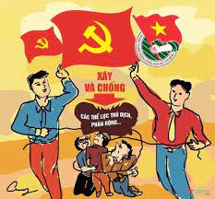
Công tác tuyên truyền giáo dục chính trị, tư tưởng cho cán bộ, đảng viên nhất là những cán bộ, đảng viên trẻ luôn phải được quan tâm, chỉ đạo sát sao và coi đó là yếu tố khách quan trọng trong kỷ nguyên mới - kỷ nguyên số 4.0, phải không ngừng nỗ lực đổi mới các nội dung, phương thức cho công tác tư tưởng, chú trọng ứng dụng công nghệ để tuyên truyền, định hướng dư luận một cách nhanh nhất, chính xác nhất, có tầm quan trọng trong việc vận dụng quan điểm kết hợp giữa “xây” và “chống” trong bảo vệ nền tảng tư tưởng của Đảng, đấu tranh phản bác các quan điểm sai trái, thù địch. Đặc biệt trong kỷ nguyên mới hiện nay, yêu cầu phải đột phá về tư duy, nhận thức, luôn nhận định “Xây” là quá trình củng cố, tăng cường, nâng cao tính ổn định, sự vững chắc, thúc đẩy sự phát triển. “Chống” là quá trình lọc bỏ những yếu tố lỗi thời, không tích cực, phá hoại sự ổn định, cản trở sự phát triển. Quá trình này được diễn ra liên tục và thường xuyên, không bao giờ tách rời nhau. Đây cũng chính là phương châm cơ bản trong quá trình xây dựng và bảo vệ Tổ quốc nói chung và bảo vệ lý tưởng của Đảng Cộng Sản Việt Nam nói riêng, mà “xây” được xem là giải pháp tập trung vào bên trong của chủ thể còn “chống" là sự hướng vào việc ngăn chặn những tác động tiêu cực từ bên ngoài. Mặt khác, kết hợp "xây" và "chống" có nhiều cách hiểu khác nhau, tuy nhiên trong phạm vi công tác xây dựng Đảng, “xây” có thể hiểu là toàn bộ những phương thức, biện pháp tiếp tục phát huy những giá trị tốt đẹp đã có, những ưu thế tích cực đang tồn tại để hướng tới mục tiêu củng cố tổ chức Đảng ngày càng ổn định, vững mạnh và phát triển; còn “chống” là toàn bộ những phương thức, cách làm để ngăn chặn các biểu hiện tiêu cực, bẻ gãy và làm thất bại mọi hoạt động làm phương hại đến sự tồn vong của Đảng và chế độ ta. Từ đó nâng cao vai trò lãnh đạo của Đảng, tăng cường tính vững chắc, ổn định của hệ thống chính trị, củng cố niềm tin của nhân dân vào chế độ Xã Hội Chủ Nghĩa.

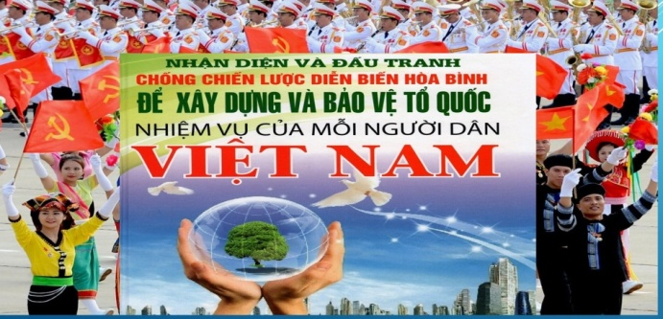

Trong quá trình bảo vệ lý luận của Đảng, việc đảm bảo nguyên tắc gắn kết giữa "xây" và "chống" là sự tuân thủ nguyên lý vận động, phát triển đúng đắn của vạn vật. Đó là hai mặt của một vấn đề, “xây” để “chống” hiệu quả hơn, ngược lại “chống” để “xây” ổn định và vững chắc hơn. "Chống" để bảo vệ nền tảng tư tưởng của Đảng vững chắc hơn, "xây" để Đảng mạnh hơn, chắc chắn, vững vàng trước mọi sự xuyên tạc, phá hoại của các phần tử bất mãn, cơ hội, tiêu cực. Nếu “xây” không tốt, đảng viên không vững vàng tư tưởng, tổ chức Đảng lỏng lẻo thì khó có thể ngăn chặn được sự chống phá ngày càng dữ dội của các thế lực thù địch. Ngược lại, nếu ngăn chặn được những biểu hiện suy thoái, tư tưởng bè phái, cục bộ, biểu hiện sa sút ý chí cách mạng của đảng viên biến chất, đồng thời đấu tranh, ngăn chặn, đập tan mọi luận điệu hèn hạ, hoạt động gây rối, kích động của các phần tử bất mãn, phản động thì sẽ làm cho công tác “xây” dựng Đảng vững vàng hơn, làm cho tính chiến đấu, năng lực lãnh đạo của Đảng ngày càng được củng cố.
Tuyên truyền xác định nhiệm vụ “xây” bao gồm quá trình bảo vệ tính đúng đắn, khoa học và giá trị thời đại của chủ nghĩa Mác - Lênin, tư tưởng Hồ Chí Minh. Bảo vệ sự gắn bó máu thịt giữa Đảng và nhân dân, sự trong sạch, vững mạnh của hệ thống chính trị từ Trung ương đến địa phương. Bảo vệ giá trị đạo đức, văn minh của Đảng. Bảo vệ lý luận phát triển kinh tế thị trường định hướng xã hội chủ nghĩa và tư tưởng độc lập dân tộc gắn liền với Chủ Nghĩa Xã Hội. Đồng thời “chống” biểu hiện suy thoái về tư tưởng, chống chủ nghĩa cá nhân, cơ hội, thực dụng, quan liêu, tham nhũng; “ngăn chặn” các biểu hiện “hoài nghi, mơ hồ, hoang mang, dao động, mất niềm tin về mục tiêu, lý tưởng của Đảng”⁽⁵⁾. Nhiệm vụ "xây" là yếu tố quyết định trong công tác bảo vệ nền tảng của Đảng, nếu "xây" không vững chắc thì sẽ hạn chế khả năng "chống" lại sự tấn công của các thế lực thù địch. Song song với việc xác định nhiệm vụ trọng tâm thì "chống" phải được triển khai thường xuyên, liên tục, bởi các thế lực thù địch không bao giờ từ bỏ âm mưu chống phá, xuyên tạc về lý tưởng của Đảng, chúng đang không ngừng tấn công Chủ nghĩa Mác – Lênin, tư tưởng Hồ Chí Minh và tham vọng chuyển hóa cách mạng nước ta. Vì vậy không được chủ quan, lơ là nhiệm vụ “chống” âm mưu, thủ đoạn phá hoại của kẻ thù và phải coi đây là nhiệm vụ thường xuyên, liên tục, không ngừng.

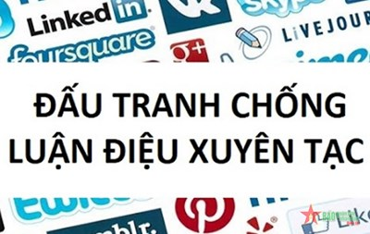

Mặt khác, việc tuyên truyền "chống" các quan điểm sai trái, tư tưởng lệch lạc, thiếu hiểu biết… cũng như các hoạt động phá hoại, kích động, gây rối của các thế lực thù địch, phản động cần phải phân loại đối tượng, chọn lọc để có đối sách tuyên truyền cho phù hợp để đấu tranh, phân loại đi đôi với thuyết phục, cảm hóa. Việc nhận xét những người bất đồng chính kiến, thiếu thiện chí, nhận thức chưa đúng thành "các thế lực thù địch, phản động" sẽ đẩy họ thành kẻ thù thực sự, đồng nghĩa với việc làm cho lực lượng thù địch ngày càng đông đảo hơn. Thực tiễn cho thấy có một số người từng có công nhưng do nhận thức chưa đầy đủ, có những phát biểu chưa đúng với đường lối của Đảng, chưa đúng với quy định của pháp luật nhưng họ không tham gia vào các hoạt động chống phá Đảng mà bị liệt vào "phần tử phản động" thì chính là đẩy họ sang bên kia chiến tuyến, vô tình làm cho cuộc chiến tuyên truyền ngăn chặn những thông tin xấu, tiêu cực càng khó khăn hơn. Đồng thời, có nhiều quan điểm được bày tỏ chưa đúng, chưa phù hợp thì cần được đánh giá một cách khách quan, bình tĩnh, tránh áp đặt để "cảm hóa", đưa họ về hàng ngũ của ta. Do đó, chọn lọc đối tượng để có “đối sách” hợp lý trong đấu tranh cũng là yếu tố quan trọng trong việc làm thất bại mọi âm mưu “diễn biến hòa bình”, đưa tin sai trái hiện nay của các thế lực thù địch một cách toàn diện.
Tuyên truyền để cán bộ, đảng viên, người lao động, quần chúng nhân dân hiểu được "xây" là công tác bảo vệ nền tảng tư tưởng của Đảng được diễn ra trên cả mặt trận lý luận và hoạt động thực tiễn, bao gồm quá trình “xây dựng” và "đấu tranh" với những hạn chế, khuyết điểm trong nội bộ, coi trọng công tác giáo dục tư tưởng, đạo đức cho cán bộ, đảng viên, người lao động, đồng thời sắp xếp tổ chức bộ máy, nâng cao hiệu lực, hiệu quả của hệ thống chính trị. Bên cạnh đó, đẩy mạnh việc thi hành kỷ luật trong Đảng, xử lý nghiêm minh những đảng viên vi phạm đạo đức, lối sống, “tự diễn biến, tự chuyển hóa”. Với những thành tựu toàn diện trên tất cả các lĩnh vực, giúp Đảng Cộng Sản Việt Nam củng cố niềm tin của quần chúng nhân dân với Đảng và đập tan mọi luận điệu xuyên tạc, kích động của kẻ thù. Đổi mới công tác tuyên truyền, nâng cao tính giáo dục, tính chiến đấu trong Đảng từ đó mỗi cán bộ, đảng viên thấm nhuần được chủ trương chung, thống nhất ý chí hành động. Đổi mới công tác nghiên cứu lý luận, nhất là nhận thức những vấn đề mới, phát sinh thực tiễn, đẩy mạnh học tập tư tưởng, đạo đức, phong cách của Hồ Chí Minh, gắn với việc đấu tranh, ngăn chặn suy thoái đạo đức lối sống và các biểu hiện "tự diễn biến, tự chuyển hóa", đồng thời nêu gương của người đứng đầu để lan tỏa nhiều hình ảnh đẹp, tấm gương sáng của người đảng viên, giúp cán bộ, đảng viên tự soi, tự sửa, gạt bỏ chủ nghĩa cá nhân, cục bộ, bè phái, giữ gìn đoàn kết thống nhất trong Đảng, đó là biểu hiện rõ nhất của việc "lấy cái đẹp, dẹp cái xấu", đồng thời đặt ra trong quá trình "xây dựng" Đảng và "bảo vệ" nền tảng tư tưởng của Đảng cần triển khai nhuần nhuyễn hơn nữa phương châm này, chú trọng "bảo vệ cái đẹp", giữ gìn cái "tích cực", đưa lên thành biểu tượng mới, cụ thể về tính cách mạng, trong sáng của Chủ nghĩa Mác – Lênin, tư tưởng Hồ Chí Minh và lý tưởng về Chủ Nghĩa Xã Hội.

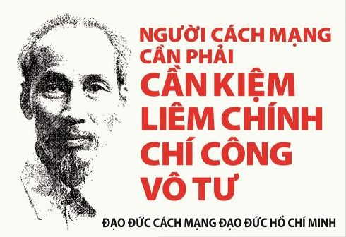
Sử dụng công nghệ trong công tác tuyên truyền sẽ giúp truyền tải nhanh chóng các chủ trương, đường lối của Đảng, chính sách pháp luật của Nhà nước, do đó cần có nhiều hơn nữa nguồn nhân lực có đầy đủ kiến thức về công nghệ song song với những kiến thức lý luận chính trị để nhận định rõ những khó khăn trong công tác tuyên truyền bảo vệ nền tảng tư tưởng của Đảng, đặc biệt là nguồn nhân lực trẻ có nhận thức đầy đủ về tầm quan trọng của công nghệ thông tin trong công tác bảo vệ nền tảng tư tưởng của Đảng, với phương châm kết hợp giữa “xây” và “chống”, trong đó lấy “xây” là cơ bản, chiến lược, lâu dài, “chống” là nhiệm vụ quan trọng, cấp bách và thường xuyên. Thực hiện tốt phương châm “Lấy tích cực đẩy lùi tiêu cực”, “lấy cái đẹp dẹp cái xấu” từ đó lan tỏa trong mỗi cơ quan, tổ chức chính trị và xã hội. Xây dựng Đảng, bảo vệ nền tảng tư tưởng của Đảng, học tập và làm theo tư tưởng, đạo đức, phong cách Hồ Chí Minh, đưa nghị quyết vào cuộc sống. Thông qua đó, giới thiệu, cổ vũ nhiều điển hình tiên tiến, góp phần nhân lên nhiều việc làm tốt, cách làm hay, nghĩa cử đẹp trong cuộc sống. Cân đối hài hòa giữa việc tuyên truyền cái tốt và đấu tranh chống cái xấu, cái kìm hãm sự phát triển; tuyên truyền cái tốt để khắc phục khuyết điểm, hạn chế, tồn tại.
Chủ động tuyên truyền, cung cấp, lan tỏa thông tin tích cực cho đảng viên, quần chúng, nhân dân đó là chủ động đăng tải, chia sẻ các thông tin tốt, thông tin chính thống, thông tin có tính định hướng dư luận xã hội để lan tỏa những hình ảnh đẹp, những câu chuyện có giá trị nhân văn, người tốt việc tốt nhằm tạo ra xu hướng tích cực trên Internet, mạng xã hội, từ đó “cạnh tranh”, “lấn át” các thông tin tiêu cực, thông tin xấu, độc, góp phần định hướng dư luận xã hội, bảo vệ nền tảng tư tưởng của Đảng. Đặc biệt, cần chú ý đăng tải, chia sẻ thông tin trên các nền tảng Internet, mạng xã hội phải đa dạng, sinh động, “bắt mắt, lọt tai”, phù hợp với tâm lý công chúng, nhất là giới trẻ và nền tảng truyền thông đa phương tiện giúp người dùng tiếp cận với thông tin dễ dàng và tiện lợi nhất. Trước đây, khi công nghệ thông tin, truyền thông xã hội chưa phát triển thì chủ yếu sử dụng phương thức chuyển tải thông tin đơn chiều, chưa có sự tương tác qua lại với công chúng. Nhưng ngày nay, với sự phát triển mạnh mẽ của các phương tiện truyền thông hiện đại, đặc biệt là truyền thông xã hội đã kết nối nhanh chóng thế giới đến từng cá nhân. Mọi người sử dụng mạng xã hội đều tham gia vào quá trình tương tác, phản biện, cung cấp, chia sẻ thông tin tạo ra môi trường không gian mạng đa chiều với nội dung phong phú, đa dạng, thông tin phải bảo đảm tính mới, đúng đắn, gắn với thực tiễn đời sống xã hội và được nhiều người quan tâm. Đây là điều kiện rất thuận lợi để chúng ta có thể sử dụng các trang tin, tài khoản mạng xã hội để đăng tải, chia sẻ thông tin tốt, thông tin tích cực nhằm lan tỏa trên Internet, mạng xã hội, đồng thời phản bác kịp thời các thông tin tiêu cực, xấu, độc, sai trái, thù địch với những luận điệu gây nhiễu loạn thông tin, tạo sự hoang mang, hoài nghi trong dư luận và tác động, ảnh hưởng xấu đến an ninh, an toàn xã hội, đến đạo đức, lối sống, nhân cách của cá nhân, cộng đồng và văn hóa dân tộc. Chính vì vậy, để ngăn chặn, đẩy lùi thông tin xấu, độc, quan điểm sai trái, thù địch, góp phần bảo vệ nền tảng tư tưởng của Đảng thì bên cạnh việc ngăn chặn, triệt phá, xóa bỏ thông tin xấu, độc, phản bác các quan điểm sai trái, thù địch cần phải chủ động tăng cường tuyên truyền thông tin tích cực, thông tin chính thống, thông tin có tính định hướng dư luận xã hội trên các cơ quan báo chí, Internet, mạng xã hội.

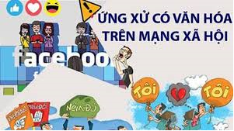
Với tinh thần “lấy cái đẹp dẹp cái xấu”, “lấy tích cực đẩy lùi tiêu cực”, cần không ngừng sử dụng nhiều hình thức, cách thức tuyên truyền để phát động thật nhiều phong trào, cuộc vận động cán bộ, đảng viên, người lao động, đoàn viên, thanh niên với những mô hình hay, thiết thực, ý nghĩa nhằm lan tỏa thông tin tốt, thông tin tích cực góp phần bảo vệ nền tảng tư tưởng của Đảng thông qua việc thiết lập các trang thông tin, chuyên mục về bảo vệ nền tảng tư tưởng, gương người tốt việc tốt, sự kiện và bình luận… trên các cơ quan báo chí chính thống của Đảng, Nhà nước, bộ, ngành, địa phương, các trang thông tin điện tử, tài khoản mạng xã hội (Facebook, Fanpage, YouTube)… để tuyên truyền các thông tin tốt, thông tin chính thống, thông tin tích cực. Mặt khác, thông qua các trang thông tin, chuyên mục này, các cơ quan tuyên truyền không chỉ đăng tải các thông tin, bài viết, phóng sự đấu tranh phản bác lấn át các thông tin xấu, thông tin tiêu cực, phản bác các thông tin xuyên tạc, các quan điểm sai trái, thù địch mà còn chủ động đăng tải, lan tỏa các thông tin tốt, thông tin tích cực nhằm định hướng dư luận xã hội, góp phần đưa thông tin khách quan, đúng đắn về tình hình của đất nước, của ngành, tạo thành “trận địa” thông tin vững chắc trên mạng xã hội, ngăn chặn, đẩy lùi thông tin tiêu cực, quan điểm sai trái, thù địch.Tuy nhiên, “Bên cạnh những kết quả đạt được, hoạt động Đoàn và công tác thanh niên trong thời gian qua còn một số hạn chế như công tác tuyên truyền, giáo dục chính trị tư tưởng, giáo dục truyền thống, pháp luật…”, “số ít thanh niên có dấu hiệu giảm nhiệt huyết, vi phạm kỷ luật lao động… ; phong trào học tập nâng cao trình độ chuyên môn nghiệp vụ, lý luận chính trị còn nhiều hạn chế” trước “tình hình kinh tế, chính trị trên thế giới ngày càng có nhiều biến động, cuộc cách mạng công nghiệp lần thứ tư diễn ra mạnh mẽ đã và đang tác động lớn đến sự phát triển kinh tế - xã hội trong nước…”⁽⁶⁾. Do đó, mỗi cán bộ, đảng viên, thanh niên, người lao động, quần chúng nhân dân cần chủ động, tích cực đăng tải, chia sẻ thông tin tốt, thông tin chính thống, thông tin tích cực trên các trang tin, tài khoản mạng xã hội, đồng thời phân biệt loại bỏ những thông tin giả mạo phản động được tạo ra từ công nghệ trí tuệ nhân tạo AI. Đặc biệt chia sẻ lan tỏa những thông tin, hình ảnh đẹp, câu chuyện hay, việc làm ý nghĩa, những điều tốt đẹp đến với cộng đồng. Hiện nay, hầu hết mỗi cán bộ, đảng viên trẻ, đoàn viên, thanh niên đều sử dụng mạng xã hội và có ít nhất một tài khoản mạng xã hội. Nếu mỗi cán bộ, đảng viên, đoàn viên, thanh niên, người lao động mỗi ngày đăng tải, chia sẻ một tin tốt, mỗi tuần đăng tải, chia sẻ một câu chuyện đẹp thì sẽ góp phần lấn át, ngăn chặn, đẩy lùi các thông tin tiêu cực, thông tin xấu, độc, quan điểm sai trái, thù địch trên mạng xã hội. Bên cạnh đó, cán bộ, đảng viên, đoàn viên, thanh niên, người lao động cần vận động người thân, bạn bè tích cực đăng tải, chia sẻ các thông tin tốt, hình ảnh đẹp, những câu chuyện mang giá trị nhân văn, đề cao cái tốt, cái đẹp lên mạng xã hội, qua đó hướng mọi người tới các giá trị cao đẹp, sống có lý tưởng, có hoài bão, có bản lĩnh, sống đẹp, sống có ích, trách nhiệm với đơn vị mình công tác, với bản thân, gia đình, xã hội, góp phần phản bác các thông tin xấu, độc, quan điểm sai trái, thù địch.
TÀI LIỆU THAM KHẢO
(1). Công văn số 759-CV/ĐU ngày 07/3/2024 của Đảng ủy Công ty Nhiệt điện Cẩm Phả-TKV v/v thực hiện các nhiệm vụ trọng tâm trong công tác dư luận xã hội năm 2024.
(2). Nghị quyết số 263-NQ/ĐU ngày 06/01/2025 của Đảng ủy Công ty Nhiệt điện Cẩm Phả -TKV về lãnh đạo thực hiện nhiệm vụ chính trị năm 2025.
(3). Công văn số 827-CV/ĐU ngày 03/7/2024; 858-CV/ĐU ngày 02/8/2024của Đảng ủy Công ty Nhiệt điện Cẩm Phả -TKV v/v định hướng trong tâm công tác thông tin, tuyên truyền tháng 7 và tháng 8//2024.
(4). Công văn số 759-CV/ĐU ngày 07/3/2024 của Đảng ủy Công ty Nhiệt điện Cẩm Phả-TKV v/v thực hiện các nhiệm vụ trọng tâm trong công tác dư luận xã hội năm 2024
(5) Đảng Cộng Sản Việt nam: Văn kiện Đại hội đại biểu toàn quốc lần thứ XIII t.2, Nxb chính trị quốc gia – sự thật, 2021, tr. 74
(6) Nghị quyết số 119 – NQ/ĐU ngày 28/11/2022 của Đảng ủy Công ty Nhiệt điện Cẩm Phả-TKV về tăng cường sự lãnh đạo của các cấp ủy Đảng đối với tổ chức Đoàn và công tác thanh niên trong Công ty Nhiệt điện Cẩm Phả - TKV giai đoạn đến năm 2025, định hướng đến năm 2030.

